**MANUAL DE UTILIZADOR**

Bem-vindo ao Primeiro projeto de Programação Aplicada! Este manual foi criado para ajudá-lo a compreender e utilizar todas as funcionalidades do sistema de forma eficiente e intuitiva.

Este projeto foi desenvolvido para registar os processos de certificação energética que a ASAE realiza a equipamentos eletrónicos, através de técnicos especializados. Com este guia, aprenderá a navegar pela interface, registar informações, etc.

**Índice**

**Não existem títulos no documento. Aplique um estilo de título ao texto para que este apareça no índice remissivo.**

# **Capitulo 1 – Menu Login e registo**

1. Primeira Execução do programa

Quando o programa inicia pela primeira vez pedirá um primeiro registo, este registo deve **exclusivamente** ser do gestor da aplicação. Este gestor será o responsável por realizar o registo do gestor seguinte.

Durante este primeiro registo o programa pedirá o nome, o username , a senha, e o email do utilizador. Toda esta informação deverá ser escrita sem conter espaços no final.

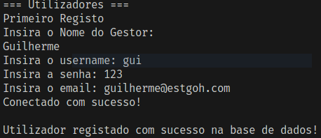

Figura 1: Primeiro registo de um gestor

Após este primeiro registo o programa apresenta o ecrã inicial, ecrã este que será apresentado para o resto da execução do programa.

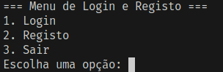

Figura 2: Menu Inicial

1. Menu de Login e registo

É dentro deste menu que é possível realizar o login dos utilizadores já criados, registar novos utilizadores e sair da aplicação.

Qualquer uma destas opções devem ser escolhidas escrevendo o número da opção não introduzindo qualquer espaço antes de pressionar “Enter”.

Ao escrever o número 1, será pedida toda a informação necessária para realizar o login de um utilizador já registado na aplicação, no caso apenas o **username** e a **password** serão necessárias.

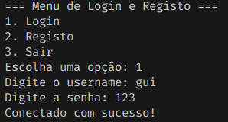

Figura 3: Realização do login

Ao escrever o número 2 o programa apresentará um novo menu, onde será pedido ao utilizador, que se quer registar, a escolha do seu tipo (Fabricante ou Tecnico).

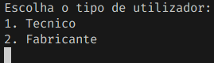

Figura 4: Escolha do tipo de utilizador

Ao escrever o número 1 as informações de login necessárias para realizar o login serão pedidas ao utilizador.

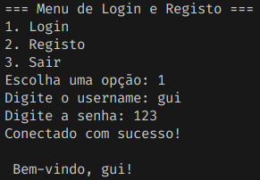

Figura 5: Realização do login

# **Capitulo 2 – Fabricante**

A realização do login por parte do fabricante é feita a partir do seu username e da sua password.

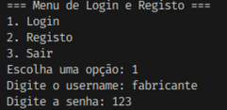

Figura 6: Login do Fabricante

Após a conclusão bem-sucedida do login, será apresentada ao utilizador uma mensagem de boas-vindas.  
 De seguida, o utilizador deve fornecer o endereço IP e o número da porta do servidor para estabelecer a ligação.  
 É fundamental que o IP e a porta inseridos coincidam exatamente com os definidos no servidor, caso contrário, a comunicação não será estabelecida.

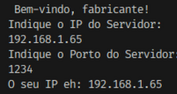

Figura 7: Login bem socedido

Em seguida o menu de opções é exibido.

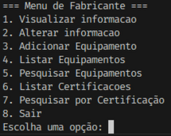

Figura 8: Menu de opções

Opção 1. Esta opção permite ao utilizador logado visualizar a sua informação registada.

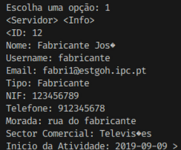

Figura 9: Visualizar informações

Opção 2. É nesta opção que o utilizador logado pode alterar a sua informação registada. Ao escolher esta opção o servidor enviará a informação atual do utilizador e um menu de escolhas que permite alterar especificamente a informação pretendida.

Caso a alteração seja feita com sucesso o servidor envia uma mensagem “<Servidor> <update> <ok>” caso contrário a mensagem será “<Servidor> <update> <fail>”

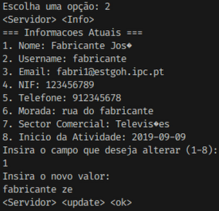

Figura 10: Alteração de informações

O fabricante é o responsável por inserir equipamentos. Por sua vez estes equipamento ficam associados ao fabricante que o inseriu.

Ao escrever a opção 3 o programa solicitará todas as informações referentes a um equipamento, marca, modelo, setor comercial, potência, amperagem, o código SKU é gerado automaticamente e mostrado ao utilizador, o número do modelo, a data de submissão do equipamento na base de dados também é obtido automaticamente e enviado ao servidor.

Caso a inserção seja feita com sucesso o servidor envia uma mensagem “<Servidor> <inserir> <equipamento> <ok>” caso contrário a mensagem será “<Servidor> <update> <fail>”

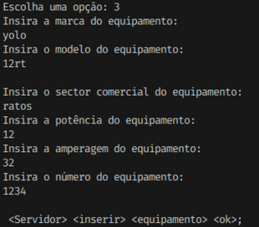

Figura 11: Inserir equipamento

Opção 4. Nesta opção é possível listar equipamentos associados ao fabricante. Ao escolher esta opção o programa perguntará o código SKU do equipamento.

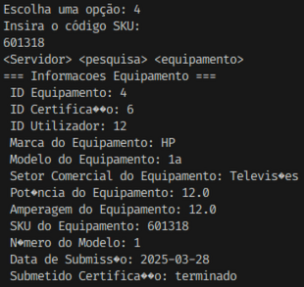

Figura 12: Listagem de equipamentos

A opção 5 pede ao pede ao servidor que mostre todos os equipamentos associados ao utilizador.

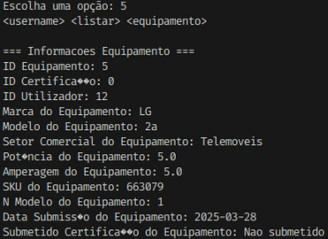

Figura 13: Pesquisa de equipamentos por utilizador

A opção 6 mostra ao utilizador todas as suas certificações.



Figura 14: Listagem de certificações

A opção 7 pesquisa por uma certificação. O número da certificação é pedido ao utilizador e enviado ao servidor.

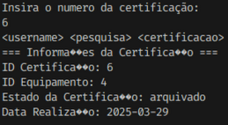

Figura 15: Pesquisa por uma certificação

# **Capitulo 3 – Servidor**

O servidor ao ser iniciado pede ao utilizador que insira o porto para a realização das comunicações.

Por defeito a porta utilizada para comunicações TPC é a porta 4000, mas outros portos podem ser utilizados.

Depois de inserida a porta o Servidor indica o seu **IP** e a porta que o utilizador escolheu.



Figura 16: Indicação do porto do servidor